ЗАЯВКА
Прошу объявить тендер на приобретение оборудования в рамках проекта SA2CC «Устойчивое сельское хозяйство, лесоводство и животноводство в условиях изменения климата» 101126766-SA2СС-ERASMUS-EDU-2023-CBHE программы ERASMUS+ с учетом доставки в город Каракол
 | Наименование | Кол-во | Цена за ед. с учетом НДС | Цена
Оборудование
 | Трактор Беларусь 82,1 (с кондиционером)  Двигатель Д-243  Мощность –(кВт\л.с.)-60/82  Число цилиндров, шт.-4  Общий объем цилиндров, л-4,75  Емкость топливного бака, л-130  Число передачи вперед\назад-18\4 без противовесов  Передний ведущий мост  Кондиционер, масляный теплообменник | 1
 | Плуг ПЛН 3-35  Длина, мм-2730  Ширина, мм-1370  Высота, мм-1525  Масса, кг- 454  Глубина обработки, см-30  Агрегатируемость-80-100 л.с. | 1
 | Почвореза  1GQn-220  Рабочий захват,м-2,20  Привод-ВОМ-540  Агрегатируемость-60 л.с. | 1
 | Культиватор-растение питатель навесной КРН-4,2  Производительность, га\ч-4,2  Ширина захвата, мм-4200  Масса,кг-660  Глубина обработки, см-6-16  Агрегатируемость-65 л.с. | 1
 | Опрыскиватель 600\12  Навеасной опрыскиватель  Умкость бака,л-600  Рабочий захват,м-12  Агрегатируемость-30 л.с. | 1

ЗАЯВКА
Прошу объявить тендер на приобретение оборудования в рамках проекта SA2CC «Устойчивое сельское хозяйство, лесоводство и животноводство в условиях изменения клиамата» 101126766-SA2СС-ERASMUS-EDU-2023-CBHE программы ERASMUS+ с учетом доставки в город Каракол
 | Наименование | Кол-во | Цена за ед. с учетом НДС | Цена | Фото | Ссылки
 | Промышленная электрическая сушилка для фруктов и овощей NoEnName_Null  Номер модели  PZG-80  Происхождение  Китай  Мощность  1001-1600 Вт  Сертификация  Евротест (СЕ)  Материал внутренней ёмкости  Нержавеющая сталь | 1 |  |  | 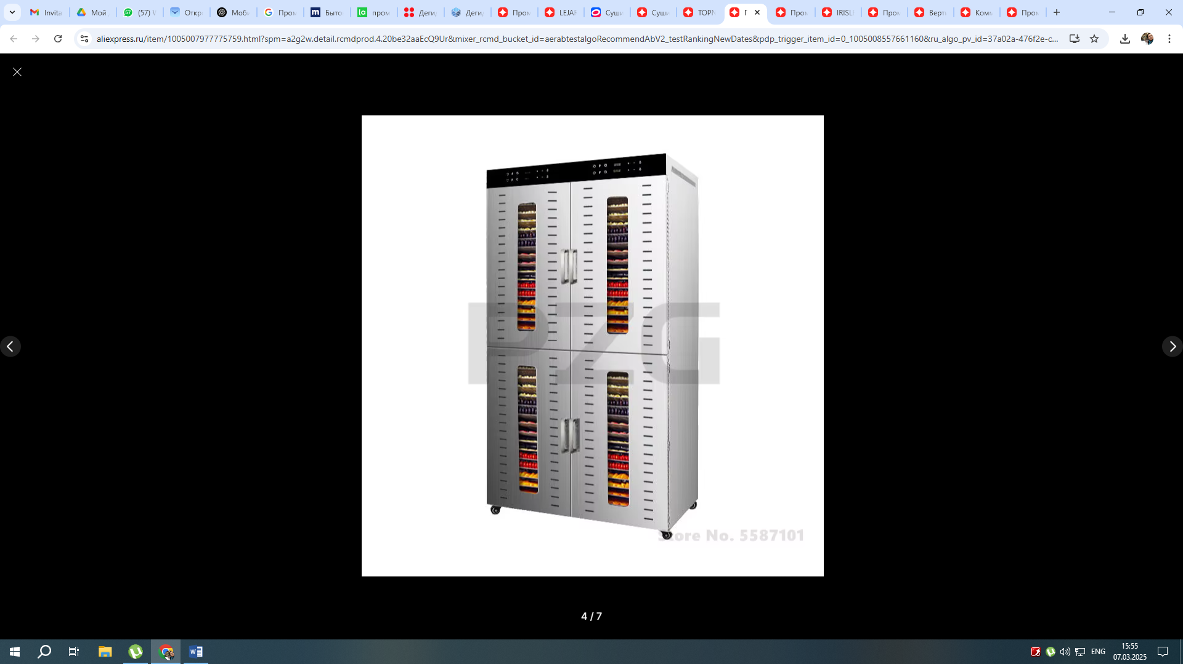 | https://aliexpress.ru/item/1005007977775759.html?spm=a2g2w.detail.rcmdprod.4.20be32aaEcQ9Ur&mixer_rcmd_bucket_id=aerabtestalgoRecommendAbV2_testRankingNewDates&pdp_trigger_item_id=0_1005008557661160&ru_algo_pv_id=37a02a-476f2e-cbb6f0-65d671-1741338000&scenario=pcDetailBottomMoreOtherSeller&sku_id=12000043128338930&traffic_source=recommendation&type_rcmd=core
 | Экструдер зерновой предназначен для производства кормов путем экструзионной обработки фуражного зерна (пшеница, рожь, ячмень, кукуруза, горох). ЭКЗ-95 от ВОМ.  Экструдер зерновой ЭКЗ-95 предназначен для приготовления кормов методом экструзионной переработки зерна. При экструзии достигается температура 120-180 ° С и давление 20-30 Атм. Происходит гидролиз крахмала с увеличением количества декстринов и общих сахаров, разрушается структура стенок клетки. Клетчатка распадается на вторичный сахар, в результате чего улучшается переваривание кормов и вкусовые качества, уничтожается патогенная миклофлора. Происходит значительное увеличение усваимости кормов с 45% (при традиционной обработке зерновых) до 95%.  Например, использование экструдата гороха, кукурузы, ячменя, пшеницы в кормлении свиней позволяет:  - Интенсифицировать среднесуточный привес свиней 15,7-27%,  - Сократить затраты кормов,  - Уменьшить падеж поросят вследствие резкого (в 2-17 раз) снижение бактериальной грибковой обсемененности зерна.  Технические характеристики:  Габаритные размеры: 800×500х1500 мм  Вес: 210 кг  Входная мощность: 11 кВт | 1 |  |  | 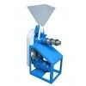 | https://www.xn--e1aae1bkt.xn--p1ai/goods/188097199-extruder_zernovoy_ekz_95
 | Экспресс-лаборатория контроля воды НКВ-12  Укомплектованные в НКВ-12 расходуемые материалы (реактивы, растворы и др.) позволяют выполнить не менее 100 определений по каждому показателю. Ресурс НКВ-12 восполняется комплектом пополнения расходуемых материалов КП НКВ-12.  Срок службы лаборатории НКВ-12 составляет 2 года при соблюдении условий хранения растворов и реактивов. | 1 комплект |  |  | 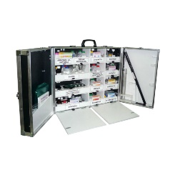 | https://analytprom.ru/polevaya-komplektnaya-ekspress-laboratoriya-kontrolya-vody-nkv-12/
 | Экотестер 2 - Нитрат-тестер, Дозиметр Диапазон измерения содержания нитратов, мг/кг от 20 до 5 000  Диапазон показаний уровня радиоактивного фона, мкЗв/ч до 1 000  Диапазон показаний уровня радиоактивного фона, мкР/ч до 100 000  Регистрируемая энергия гамма-излучения, МэВ от 0,1  Пороги предупреждения, мкЗв/ч от 0,3 до 100  Пороги предупреждения, мкР/ч от 30 до 10 000  Время измерения, секунд до 20  Индикация показаний Непрерывная, числовая, графическая  Погрешность измерения, не более +/- 15%  Элементы питания, дополнительное питание Аккумуляторы или батарейки ААА, от сетевого адаптера или USB  Диапазон напряжения питания, В 1,9 - 3,0  Время непрерывной работы изделия, не менее, часов** до 10  Габаритные размеры высота х ширина х толщина, не более, мм 144х47х17  Масса изделия (без элементов питания), не более, гр. 66  Ток заряда аккумуляторов, не более, мА 300  Потребляемый ток от зарядного устройства или USB, не более мА 500  Напряжение на выходе зарядного устройства, В от 4,5 до 5,5  Дисплей Цветной TFT, 128х160  Диапазон рабочих температур, С от -20 до +60  Примечания:  * Увеличение количества наблюдений приводит к повышению точности показаний.  ** Время непрерывной работы изделия указано при использовании заводских настроек изделия и двух элементов питания с емкостью 1350 мАч.  *** Заводский настройки: единицы измерения - "меЗв/ч", порог - 120, цветовая тема зеленая, звук - включен. | 2 |  |  | 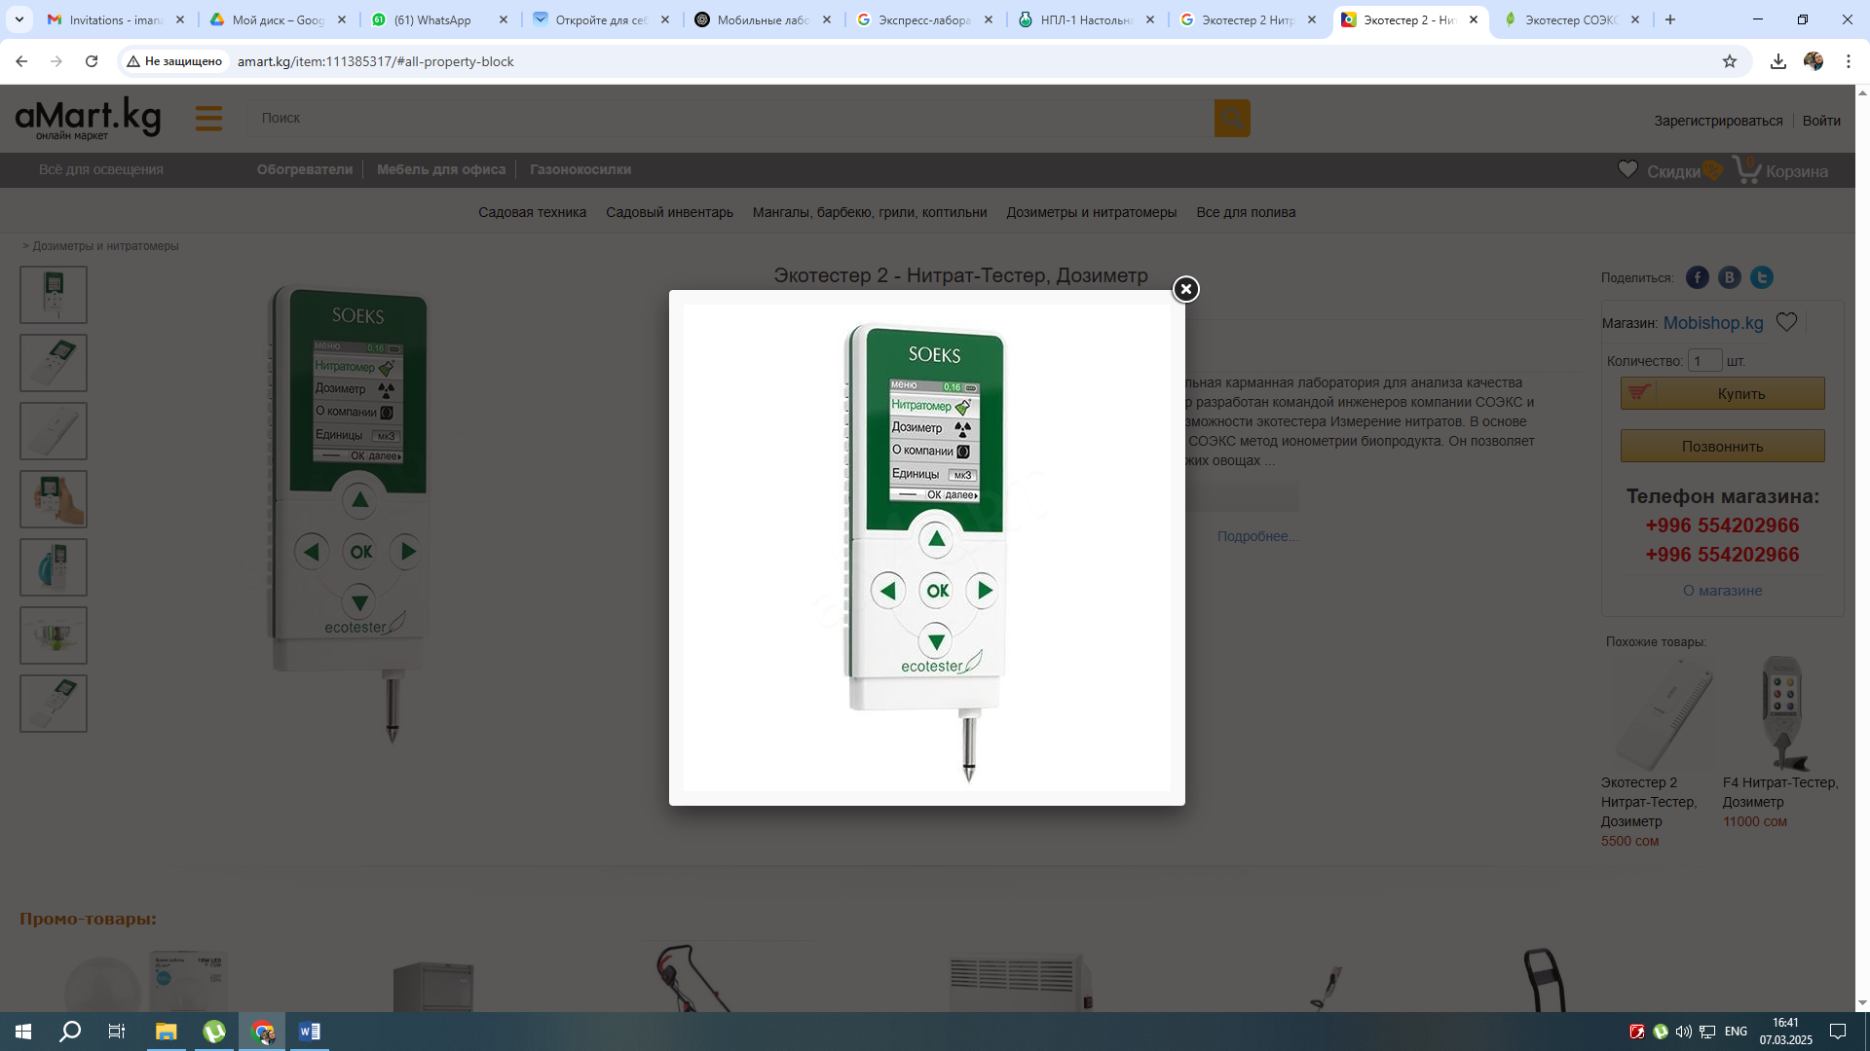 | http://amart.kg/item:111385317/#all-property-block
 | Мини-лаборатория SKW 500 – полный набор для анализа параметров почвы.  SKW 500 – Комплект для определения микроэлементов в почве.  Мини-лаборатория профессионального анализа почвы  Данный комплект представляет собой наиболее полный набор, предназначенный как для полевых, так и для лабораторных тестов почвы. Он включает в себя портативный измеритель рН и проводимости почвы. Набор обеспечивает наиболее полный анализ параметров почвы с лабораторной точностью, а так же скоростью и затратами. Комплект SKW 500 поставляется в твердом кейсе для защиты компонентов и приборов. К набору придается также мягкая сумка-портфель для ношения реагентов. В этом портфеле находится полный комплект реагентов на 50 тестов.  - Нитратный азот (N) — важное удобрение, способствующее ускорению роста листвы растений и повышающее урожайность культур;  - Фосфор (P mg/l) — стимулирует рост корневой системы;  - Калий (K mg/l) — увеличивает сопротивляемость болезням и увеличивает твердость тканей растений;  - Магний (Mg mg/l) — Способствует росту зеленой кроны  - Кальций (Ca mg/l) — Наличие обменного кальция служит важнейшей характеристикой для классификации почвы и рекомендации ее дальнейшего обслуживания. Этот элемент способствует развитию корневой системы, а так же способствует усваиваемости других элементов;  - Алюминий (Al mg/l) — может быть токсичен для многих растений;  - Аммиак (N mg/l) — быстро-усваиваемая форма азота, способствующая росту кроны;  - Хлор (Cl mg/l) — при наличии уровней свыше 1000 mg/l почва может считаться соленой, а урожайность многих культур будет ухудшаться;  - Медь (Cu mg/l) — недостаток этого элемента вызывает остановку в росте культур и падение урожайности;  - Железо (Fe mg/l) — По некоторым предположениям, железо является катализатором фотосинтеза растений;  - Марганец (Mn mg/l) — способствует прорастанию культур, а так же важный элемент метаболизма растений. | 1 комплект |  |  | 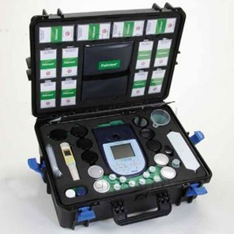 | https://machineryline.kg/-/prodazha/drugoe-laboratornoe-oborudovanie/laboratoriya-agrohimicheskogo-analiza-pochv-SKW500--24111215442696787400
 | Многофункциональный прибор для измерения качества воздуха  Технические характеристики:  - Диапазон обнаружения CO2 (углекислого газа): 400-5000 PPМ  - Чувствительность обнаружения CO2: 1ppm  - HCHO (формальдегид) диапазон обнаружения: 0-2,0 мг/м3  - TVOC (летучие органические соединения) диапазон обнаружения: 0-2,0 мг/м3  - PM2.5: 0-999 мкг/куб.м  - Измерение температуры:-10 - 50 °С  - Измерение температуры Точность: ± 1 °С  - Диапазон измерения влажности: 0% ~ 99% относительной влажности  - Точность измерения влажности: ± 2% RH  - Режим зарядки: USB  - Аккумулятор: встроенный литиевый аккумулятор 1200 мАч  - Время зарядки: 2 часа  - Материал: АБС-пластик | 1 |  |  | 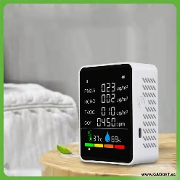 | https://www.gadget.kg/catalog/dlya-doma/tehnika-tovary-dlya-doma/6064
 | Функциональные возможности метеостанции:  большой контрастный ЖК-дисплей,  высокоточный цифровой барометр в мм рт. ст.,  температура воздуха в помещении,  температура воздуха на улице, передаваемая с радиодатчика  максимальные и минимальные зарегистрированные значения температур и давления за текущие сутки.  отображение тенденции изменения температуры и давления,  устанавливается на столе и имеет настенное крепление.  Характеристики метеостанции:  анимированный символьный прогноз погоды на ближайшие 12 часов,  торговая марка RST  размер 182х78х11/28 мм  цвет корпуса серебристый/зеленый металик  диапазон измеряемых температур -40~+60 °С с разрешением 1 °С  диапазон измерения атмосферного давления 690~790 ммРтст с разрешением 1 ммРтст | 2 |  |  | 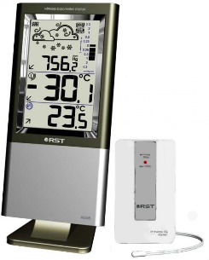 | https://smart-mall.ru/catalog/meteosensors/RST_02555/
 | Комлект для капельного орошения  Емкость для накопления воды  Сетчатый фильтр (для воды с небольшим загрязнением)  Дисковый фильтр (для воды с песком, органикой)  Водомер (для контроля расхода воды)  Клапаны (ручные, электромагнитные)  Редуктор давления (если требуется)  Полиэтиленовые трубы (ПНД) диаметром 25-50 мм  Соединительные фитинги (тройники, уголки, муфты)  Капельные трубки (для деревьев, кустарников)  Подставки и стойки для капельниц (если используются)  Грунтовые анкеры для фиксации труб  Удобрительные инжекторы (для внесения удобрений через систему) | 1 |  |  | 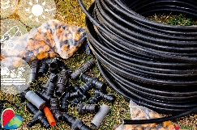 | https://ru.made-in-china.com/tag_search_product/Cheap-Drip-Irrigation_egirrysn_1.html?acc=3348693950-lxy&cpn=18702118548-142816454117&tgt=dsa-1661593314719&net=g&dev=c-&gid=Cj0KCQjw1um-BhDtARIsABjU5x6lJYLGhdwJgRBV126pP2uCNgOSXcmrdCaV-4YXd4RjDMIIvqy0WxwaAmZpEALw_wcB&kwd=&mtp=&loc=9070442-&gad_source=1&gclid=Cj0KCQjw1um-BhDtARIsABjU5x6lJYLGhdwJgRBV126pP2uCNgOSXcmrdCaV-4YXd4RjDMIIvqy0WxwaAmZpEALw_wcB

